齐齐哈尔市实验中学2015-2016学年度上学期期中考试
物理试题
（90分钟 100分）

- 单项选择题（每小题4分，只有一个选项正确，共32分.）
1、下列说法不正确的是
A． 在不需要考虑物体本身的大小和形状时，用质点来代替物体的方法叫假设法
B． 我们所学的概念，诸如平均速度，瞬时速度以及加速度等，是伽利略首先建立起来的
C． 根据速度定义式v=，当△t极短时，就可以表示物体在t时刻的瞬时速度，该定义应用了物理的极限法
D． 自然界的四个基本相互作用是：万有引力、电磁相互作用、弱相互作用、强相互作用

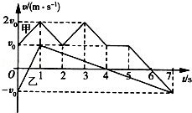
2、甲、乙两物体在t=0时刻经过同一位置沿x轴运动，其v﹣t图象如图所示，则
A．甲、乙在t=0到t=ls之间沿同一方向运动
B．乙在t=0到t=7s之间的位移为零
C．甲在t=0到t=4s之间做往复运动
D．甲在t=6s时的加速度为零

3、物体同时受到同一平面内三个力作用，下列几组力的合力可能为零的是
A．1005N，1007N，2014N B．500N，900N，300N
C．100N，500N，1000N D．1000N，1000N，1000N
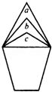
4、如图所示，一水桶上系有三条绳子a、b、c，分别用它们提起相同的水时，下列说法中正确的是
A． a绳受力最大
B． b绳受力最大
C． c绳受力最大
D． 三条绳子受力一样大
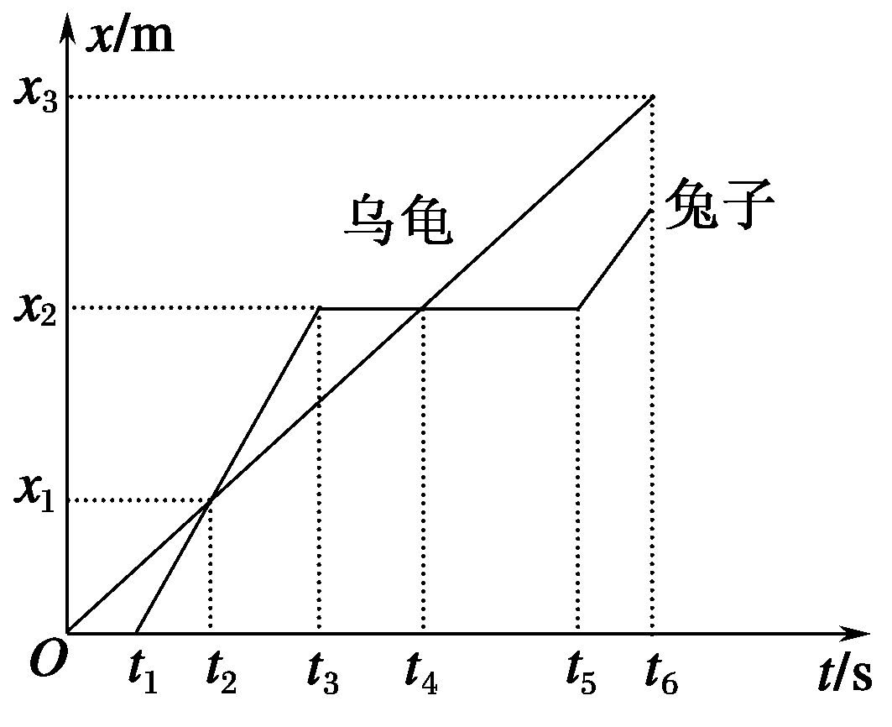
5、按照龟兔赛跑的故事，假设乌龟和兔子的位移—时间图象如右图所示，由图可知
A. 兔子和乌龟是从同一地点同时出发的
B．乌龟的运动是匀加速运动
C．兔子和乌龟在比赛途中相遇过两次
D．兔子和乌龟同时到达终点位置

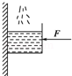
6、如图所示，有一重力不计的方形容器，被水平力F压在竖直的墙面上处于静止状态，现缓慢地向容器内注水，直到将容器刚好盛满为止，在此过程中容器始终保持静止，则下列说法中正确的是
①容器受到的摩擦力不变 ②容器受到的摩擦力逐渐增大
③水平力F可能不变 ④水平力F必须逐渐增大．
A． ①③ B． ①④ C． ②③ D． ②④
7、一个物体从某一高度做自由落体运动，它在第1s内的位移恰好等于它最后1s内位移的，则它开始下落时距地面的高度为（取g=10m/s²）
A． 5m B． 11.25m C． 20m D． 31.25m

8、如图4所示，A、B两物体叠放在水平面上，水平力F作用在A上，使两者一起向右做匀速直线运动，下列判断正确的是
A．B与地面间无摩擦力
A
B
F
B．A对B的静摩擦力大小为F，方向向左
C．B对地面的动摩擦力的大小为F，方向向左
D．B受到了向右的静摩擦力和向左的滑动摩擦力

- 多项选择题（每小题有多个选项正确，全部选对的得4分，选不全的得2分，有选错或不答的得0分. 共20分）
9、人握住旗杆匀速竖直向上爬，则下列说法正确的是
A、人受的摩擦力的方向是向上的
B、人受的摩擦力的方向是向下的
C、人握旗杆用力越大，人受的摩擦力也越大
D、人握旗杆用力越大，并不会使人受的摩擦力也增大

10、 把一木块放在水平桌面上保持静止，下面说法中哪些是正确的
A． 木块对桌面的压力就是木块受的重力，施力物体是地球
B． 木块对桌面的压力是弹力，是由于木块发生形变而产生的
C． 木块对桌面的压力在数值上等于木块受的重力
D． 木块保持静止是由于木块对桌面的压力与桌面对木块的支持力二力平衡

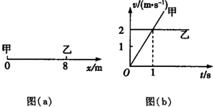
11、甲、乙两个物体在t=0时的位置如图a所示，它们沿x轴正方向运动的速度图象分别如图b中图线甲、乙所示，则
A． t=2s时甲追上乙
B． t=4s时甲追上乙
C． 甲追上乙前t=1s时二者相距最远
D． 甲追上乙前t=3s时二者相距最远

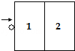
12、如图所示，一冰壶做匀减速直线运动，以速度v垂直进入第一个矩形区域的左边，刚要离开第二个矩形区域时速度恰好为零，则冰壶依次进入每个矩形区域时的速度之比和穿过每个矩形区域所用的时间之比分别是（设冰壶可看成质点，两个矩形区域宽度相同）
A． v₁：v₂=2：1 B．v₁：v₂=：1
C． t₁：t₂=1： D．t₁：t₂=（﹣1）：1
13、一小球从静止开始做匀加速直线运动，在第15s内的位移比第14s内的位移多0. 2m，则下列说法正确的是
A． 小球加速度为0.2m/s²
B． 小球第15s内的平均速度为1.5m/s
C． 小球第14s的初速度为2.6m/s
D． 前15s内的平均速度为2.9m/s

三、实验题（本题共2小题，14题6分，15题9分，共15分）
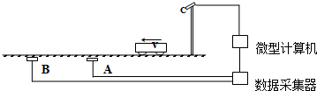
14、在某高架道路上有段区域限速80km/h．为了监控车辆是否超速，设置了一些“电子警察”系统，其工作原理如图所示：路面下相隔L埋设两个传感器线圈A和B，当有车辆经过线圈正上方时，传感器能向数据采集器发出一个电信号；若有一辆汽车（在本题中可看作质点）匀速经过该路段，两传感器先后向数据采集器发送信号，时间间隔为△t；经微型计算机处理后得出该车的速度，若超速，则计算机将指令架设在路面上方的照相机C对汽车拍照，留下违章证据．
①根据以上信息，回答下列问题：微型计算机计算汽车速度的表达式v= ；
②若L=7m，△t=0.3s，则照相机将 工作．（选填“会”或“不会”）
15、某同学用如图11所示的装置做探究弹力和弹簧伸长关系的实验．他先测出不挂砝码时弹簧下端指针所指的标尺刻度，然后在弹簧下端挂上砝码，并逐个增加砝码，测出指针所纸的标尺刻度，所得数据列表如下：（重力加速度g=9.8m/s2）
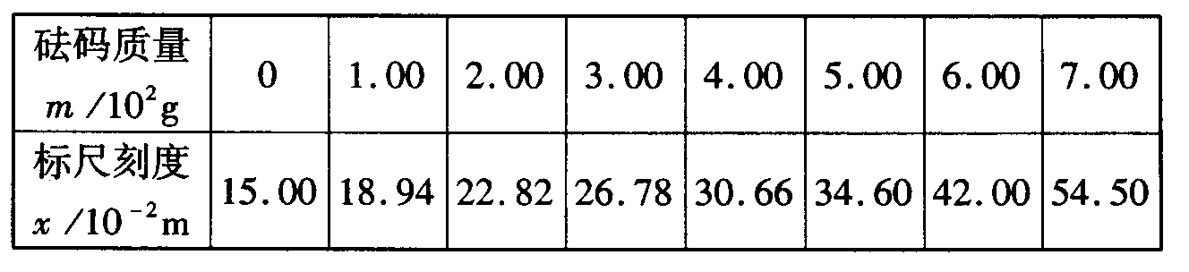

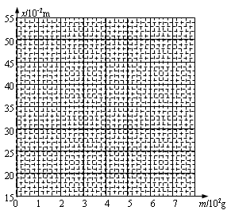
图11-1

①根据所测数据，在图11-2的坐标纸上作出弹簧指针所指的标尺刻度x与砝码质量m的关系曲线．
②根据所测得的数据和关系曲线可以判断，在______N范围内弹力大小与弹簧伸长关系满足胡克定律．这种规格弹簧的劲度系数为______N/m．

四、解答题（本题包括3个小题，共33分。要求写出必要的文字说明，方程式或重要的演算步骤，只写出最后答案的不能得分。有数值计算的题，答案中必须明确写出数值和单位。）

16、（10分）同向运动的甲乙两质点在某时刻恰好通过同一路标，以此时为计时起点，此后甲质点的速度随时间的变化关系为v=4t+12（m/s），乙质点位移随时间的变化关系为x=2t+4t²（m），试求：
（1）两质点何时再次相遇；
（2）两质点相遇之前何时相距最远的距离．

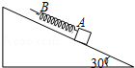
17、（10分）如图所示，弹簧AB原长为35cm，A端挂一个重50N的物体，手执B端，将物体置于倾角为30°的斜面上．当物体沿斜面匀速下滑时，弹簧长度为40cm；当物体匀速上滑时，弹簧长度为50cm，试求：
（1）弹簧的劲度系数k；
（2）物体与斜面的动摩擦因数μ

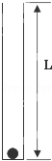
18、（13分）如图所示，长为L=75cm的平底玻璃管，底部放置一可视为质点的小球，现让玻璃管从静止开始以a₁=16m/s² 的加速度竖直向下运动，经一段时间后小球运动到管口，此时让玻璃管加速度大小减为a₂=2.5m/s²，方向不变，空气阻力不计，取g=10m/s²．求：
（1）小球到达管口时小球和玻璃管的速度；
（2）从玻璃管开始运动到小球再次回到玻璃管底部所用的时间．

齐齐哈尔市实验中学2015-2016学年度上学期期中考试
物理试题 参考答案
- 选择题（32分）

题号 | 1 | 2 | 3 | 4 | 5 | 6 | 7 | 8
答案 | A | B | D | C | C | C | D | D

- 多项选择（20分）

题号 | 9 | 10 | 11 | 12 | 13
答案 | AD | BC | BC | BD | AC
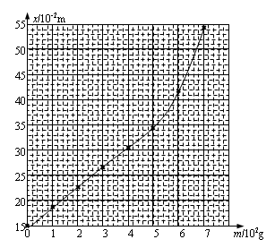
图11-2

三、实验题（15分）

14、（1）v=； （2）会

15、【答案】（1）如图所示（3分）
（2）0-5.00（3分） 25.00（3分）

四、计算题

16、（10分）
解答： 解：（1）由甲质点的速度与时间变化关系式知：
甲作初速度v₁₀=12m/s，a₁=4m/s²的匀变速直线运动即：
x₁=12t+2t²
v₁=12+4t
由乙质点的位移与时间变化关系式知：
乙作初速度为v₂₀=2m/s，a₂=8m/s²的匀变速直线运动即：
x₂=2t+4t²
v₂=2+8t
甲乙再次相遇知：x₁=x₂
代入数据得：t=5s
（2）甲乙速度相等时相距最远即v₁=v₂
代入数据得：t=2.5s
最远距离△x_{m}=x₁﹣x₂
代入数据得：△x_{m}=12.5m

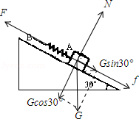
17、（10分）
解答： （1）匀速下滑时，受力分析如右图
k（L₁﹣L₀）+f=mgsin30° ①
匀速上滑 k（L₂﹣L₀）=mgsin30°+f ②
①②两式相加得：mg=k（L₁+L₂﹣2L₀）
k=250 N/m

（2）将K=250 N/m带入①，由：mgsin30°=f+k（L₁﹣L₀）
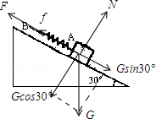
得：f=12.5N
$$μ=\frac{\sqrt{3}}{6}$$

- （13）
解答：、
（1）设玻璃球和玻璃管向下运动的位移分别为s₁、s₂时，玻璃球离开玻璃管，
由题意得，s₂﹣s₁=L②
由玻璃球作自由落体运动得，s₁=gt²③
由玻璃管向下加速运动得，s₂=at²④
由①～⑤式解得，t=0.5s，
根据速度与时间的关系，
则有小球的速度v₁=gt=10×0.5m/s=5m/s
玻璃管的速度v₂=at=16×0.5m/s=8m/s

（2）根据位移与时间关系，设再次回到玻璃管底部所用的时间为t，
则有：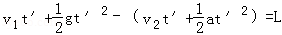
代入数据，可解得：t′=0.5s

t=t₁+t₂=1.5s

